教育技職校院南區區域教學資源中心
主軸計畫七－
15校提升教學品質計畫
活動成果報告
國立高雄海洋科技大學
〈提昇教學品質改善計畫〉

計畫主持人：張瑞璋 教務長

中華民國 99年03月31日

南區區域教學資源中心主軸計劃一
課程發展規劃組
前瞻特色學程
成果報告
〈校名〉
〈學程名稱〉
計畫主持人：


教育部技職校院南區區域教學資源中心
99年3月活動成果報告
課程發展規劃組（主軸計畫一）

會議次數： 一 場
活動次數： 場
次數 | 會議/活動日期 | 會議/活動名稱 | 參與人數（人） |  | 滿意度（分）  （最高為5分）
次數 | 會議/活動日期 | 會議/活動名稱 | 承辦學校 | 夥伴/其他學校 | 滿意度（分）  （最高為5分）
1 |  |  | 國立高雄海洋科技大學 | 12／18
2
3

目 錄
頁碼

一、會議/活動目的 2
二、會議/活動議程 2
議程表： 2
活動海報： 3
三、會議/活動概況 4
四、學員參與之滿意度狀況 4
五、檢討建議 4
六、會議/活動剪影 5
七、問卷調查 7

教育部技職校院南區區域教學資源中心

成果報告（一）

計畫分項 | 課程發展規劃組(分項計畫1-4)
指導單位 | 教育部技職司
主辦單位 | 南區區域教學資源中心
承辦學校 | 國立高雄海洋科技大學
協辦學校 | 國立高雄應用科技大學
配合學校
會議/活動名稱 | 海洋生物資源應用研習會
舉辦時間 | 98年7月3日~7日
舉辦地點 | 國立高雄海洋科技大學 圖書館4F 多功能教室
參與人數 | 承辦學校：24人 | 夥伴學校：0人 | 其他學校：68人
活動聯絡人 | 張瑞璋

活動紀要
活動名稱：海洋生物資源應用研習會
日期：98年07月3日~4日（星期五～六）
時間：08:30~16:30
地點：國立高雄海洋科技大學圖書館4F多功能教室及生技實驗室
參與人數：承辦學校：24人；夥伴學校：0人；其他學校：68人

一、會議/活動目的
- 促進南部高中職相關學校教師及學生對於海洋生物資源應用教育內涵的認識。
- 經由研習活動相關實驗課程，實務操作研習實驗，引導和啟發高中職學生對海洋生物科技教育深層瞭解，藉由研習活動推動人才紮根推廣教育，提升區域性社區教育功能。

二、會議/活動議程

◎議程表：
課  時 程  間 | 98年7月3日(星期五)  認識基因 | 課  時 程  間 | 98年7月4日(星期六)  生物技術原理
08:30~09:00 | 學 員 報 到 | 08:30~09:00 | 學 員 報 到
09:00~09:15 | 開訓典禮 | 09:00~10:50 | 生物科技與生活  (本校生技系鄭至玉教授)
09:15~11:00 | 基因結構及功能  (本校海生系黃胤唐教授) | 09:00~10:50 | 生物科技與生活  (本校生技系鄭至玉教授)
11:00~11:15 | 休息一下  (coffee break) | 10:50~11:00 | 休息一下  (coffee break)
11:15~12:00 | 實驗內容介紹 | 11:00~11:20 | 成果驗收
12:00~13:10 | 午餐ㄉ約會 | 11:20~12:00 | 實驗內容介紹
13:10~16:30 | 1.DNA立體模型製造  2.基因組DNA萃取  3.DNA電泳分析  4.基因轉形細菌 | 12:00~13: 10 | 午餐ㄉ約會
13:10~16:30 | 1.DNA立體模型製造  2.基因組DNA萃取  3.DNA電泳分析  4.基因轉形細菌 | 13:10~16:00 | 1.分子生物學中心定律模型製造  2.轉形菌株表現型分析  3.蛋白質電泳分析
13:10~16:30 | 1.DNA立體模型製造  2.基因組DNA萃取  3.DNA電泳分析  4.基因轉形細菌 | 16:00~16:30 | 結訓典禮

◎活動海報：
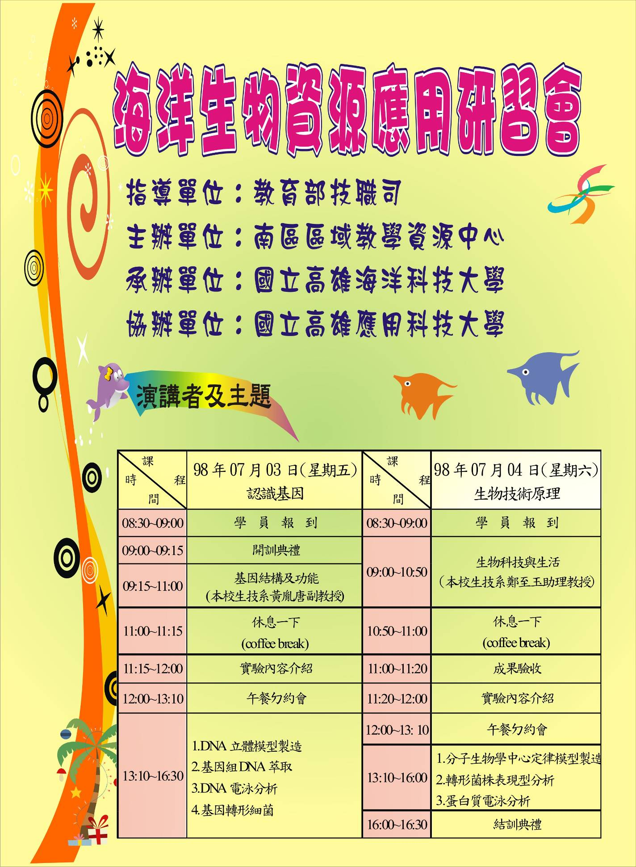

三、會議/活動概況
本研習會利用暑假期間委託本校海洋生物技術系承辦，由該系黃清龍主任精心規劃實驗課程內容，並且精心挑選海洋生物技術系二十二名優秀學生擔任實驗助教及工作人員，於活動前一星期即密集訓練及活動安排，而本校海洋生物技術系及水圈學院行政職員協助辦理活動行政工作，包括學員名牌製作、編組、學員保險、研習證明製作等行政業務，本活動參與人數及學校共有：承辦學校24人，其他學校68人，共計92人與會。本研習會之宗旨為整合本校海洋生物資源相關領域教師，以及應用本校既有生物資源相關研究設備，規劃海洋生物資源專題講座與實作課程，推動海洋生物資源紮根人才培育教育，藉由海洋生物基礎實作課程引領高中職學生進入海洋生物資源領域，增進高中職學生對於海洋生物資源的瞭解。
研習會邀請多位海洋生物資源專家蒞臨演講，包括本校海洋生物技術系黃胤唐教授，演講主題為「基因結構及功能」，介紹地球上現有的生物種類以及各種類間的遺傳訊息相互關係，強調物種間的遺傳多樣性及生態多樣性。研習會也邀請本校海洋生物技術系鄭至玉教授，演講主題為「生物科技與生活」，介紹生物性狀與遺傳的關係，基因訊息的傳遞方法，生活中的生物科技應用，基因轉殖生物應用，學員獲益良多。
研習會由本校海洋生物技術系黃清龍主任精心規劃設計生物科技實驗，並且訓練20名學生擔任助教，實驗內容包括：DNA立體模型製造、基因組DNA萃取、DNA電泳分析、基因轉形細菌、分子生物中心定律模型製造、轉形菌株表現型分析、蛋白質電泳分析等。學員研習結束後頒發研習證明。由研習問卷調查結果發現，大多數學員對於研習會的課程內容及安排均很滿意。由本研習會的規劃執行，使高中職學生能由研習課程認識生物資源的重要性及其利用，對於生物資源利用的推廣具正面義意。

四、學員參與之滿意度狀況
本研習會經滿意度調查，學員滿意度達83.9％，學員在研習實驗操作方面均很滿意，由同學參與的熱絡情形，對本研習會應該算是非常成功。

五、檢討建議
（一）本研習會應多方面邀請校外專家進行專題演講，使研習會更生動豐富。
（二）今年研習活動增加有獎徵答，增加研習趣味性。

六、會議/活動剪影
活 動 花 絮
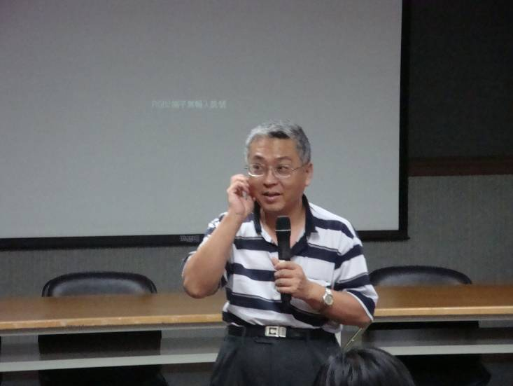 | 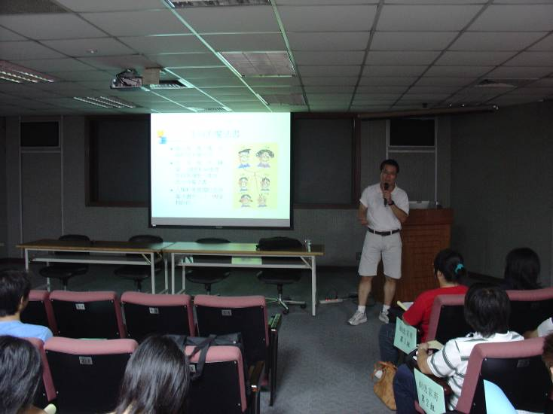
活動說明：張院長致詞 | 活動說明：黃胤唐老師授課實況
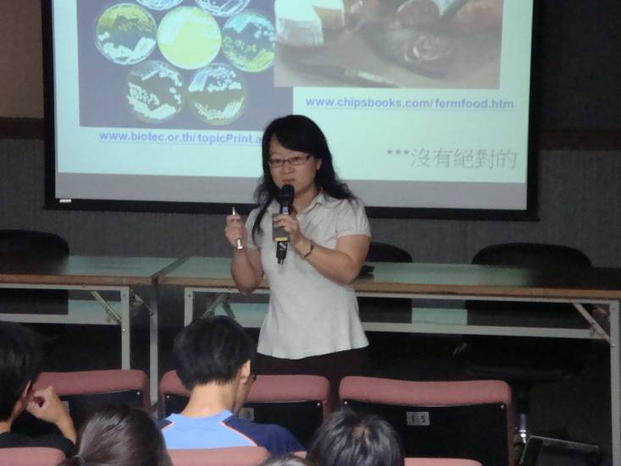 | 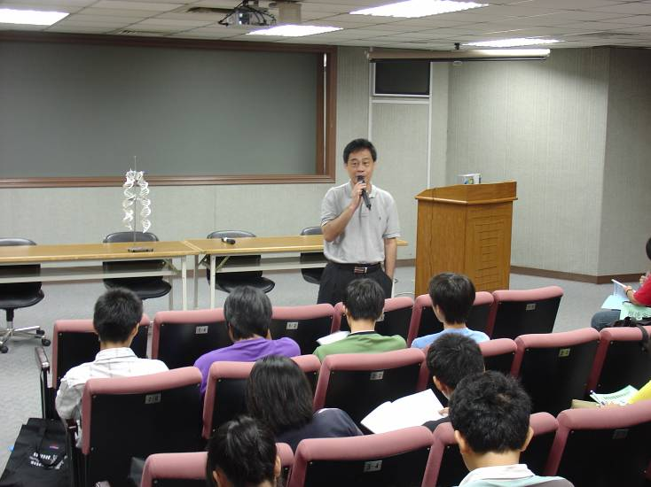
活動說明：鄭至玉老師授課實況 | 活動說明：黃清龍主任授課實況
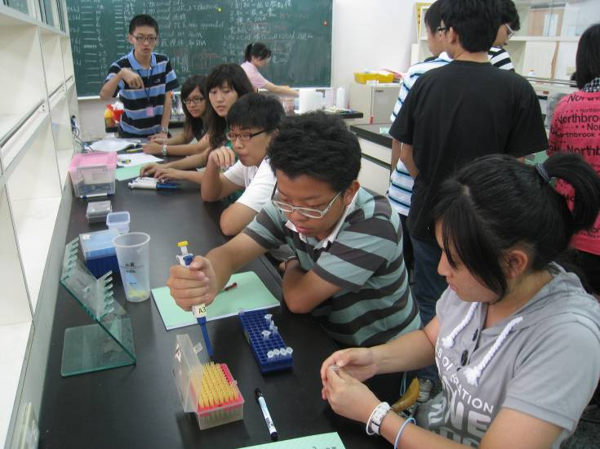 | 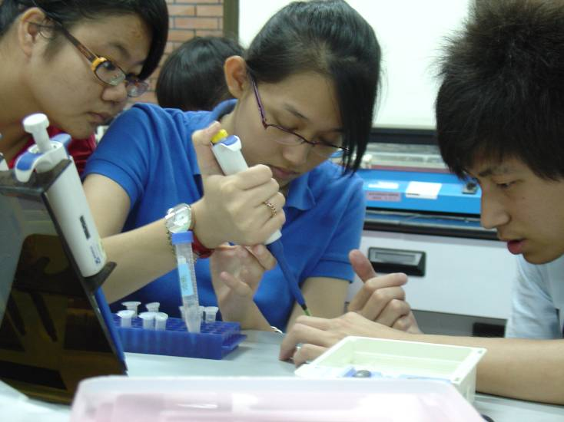
活動說明：實驗課 | 活動說明：實驗課
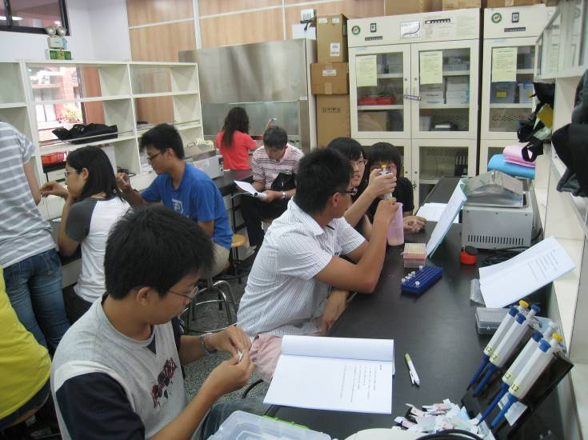 | 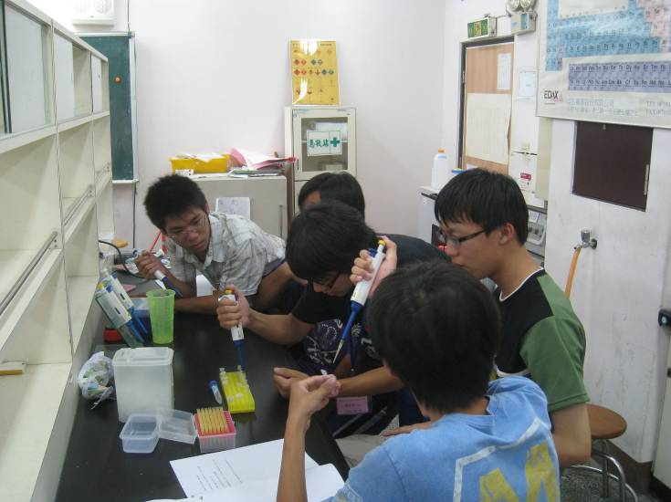
活動說明：實驗課 | 活動說明：實驗課
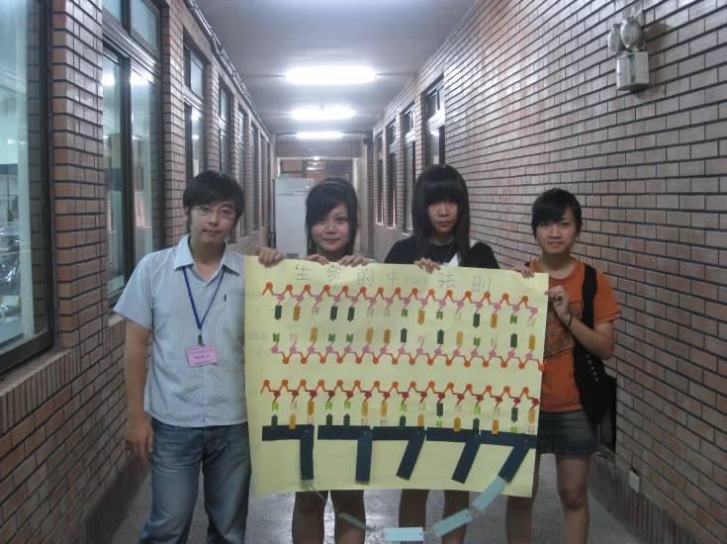 | 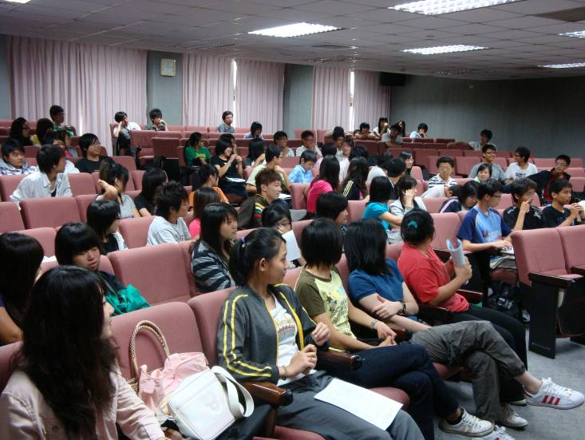
活動說明：實驗課 | 活動說明：有獎徵答
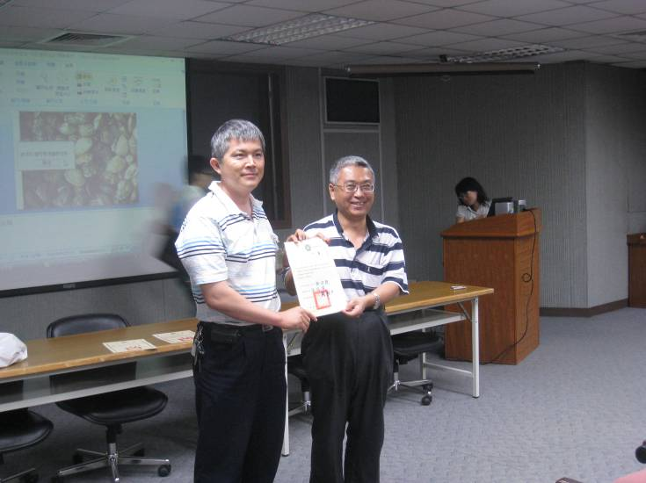 | 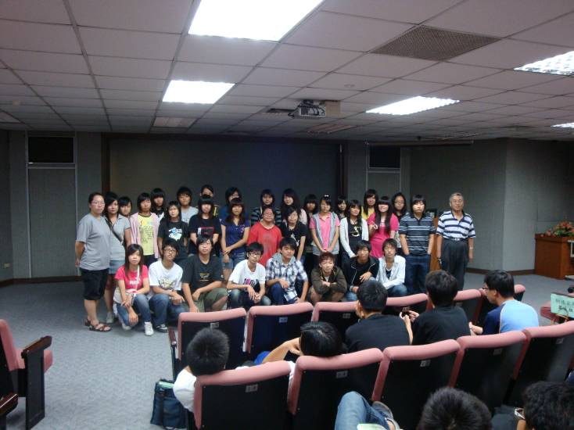
活動說明：頒發研習證書 | 活動說明：頒發研習證書

七、問卷調查
教育部技職校院南區區域教學資源中心
主軸計畫一「開發區域特色前瞻實用性學程計畫」
「海洋生物資源利用研習會」學員滿意度調查結果
- 研習所欲達成之目標明確。
- 研習時數安排。
- 研習內容規劃與個人需求之契合。
- 研習辦理方式。
- 整體而言，此活動提供之資料有參考價值。
- 講師授課內容充實性與教材設計。
- 講師與學員有互動及回應。
- 講師表達清晰，有實例佐證容易瞭解。
- 講師的授課能引導我修正觀念。
- 整體而言，對於講師整體授課的方式與內容。
- 有增進我現有的知識與進一步的瞭解。
- 對於教師專業成長有所幫助。
- 對於教學資源發展有所幫助。
- 對於日後的學業有所幫助。
- 整體而言，此研習對我有實質的幫助。
- 活動前的聯繫。
- 場地空間感受。
- 活動教學設備。
- 活動工作人員的服務與態度。
- 整體而言，對此研習的整體滿意度。

